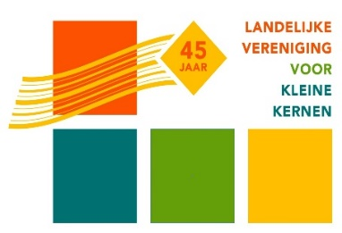

Buma Stemra, Sena, Videma.

Hr. H. Rosendal, Buma Stemra
Mevr. C. Rooke, Sena
Hr. E. van der Ploeg, Videma

Assen, 19 augustus 2020

Geachte directie,

Dorps- en buurthuizen dragen rechten voor het afspelen van muziek en het kijken naar televisie en film af aan de collectieve beheerorganisaties. Toen zij op 15 maart i.v.m. het Coronavirus werden gedwongen te sluiten hebben ze daarna tot 1 juni (en daarna slechts zeer beperkt) logischerwijs geen muziek, televisie of film aangeboden. Zij hebben in de normaliter drukke maanden geen gebruik gemaakt van de licentie.

Na veel overleg (waar geen vertegenwoordigers van dorps- en buurthuizen voor waren uitgenodigd) heeft U een compensatieregeling opgesteld. Volgens deze regeling hoeven bedrijven die op last van de overheid gesloten zijn (geweest) over die periode de kosten van muziek- en/of tv-rechten niet te voldoen.
Wie schetst onze verbazing: In de bijlage behorende bij de getekende convenant staan dorps- en buurthuizen niet bij de gebruikers die in aanmerking komen voor de compensatie. Sportkantines wel.

Wij protesteren tegen deze uitsluiting van dorps- en buurthuizen. Er is geen enkel deugdelijk argument voor aangevoerd. In onze ogen en die van onze juridisch adviseur zijn die er ook niet.
Dorps- en buurthuizen behoren tot de getroffen bedrijfstakken. Zij hebben niet voor niets toegang tot de NOW- en de TOGS-regeling.
Dorps- en buurthuizen hebben meestal de SBI-codes 88.999; 88.993 of 88.102
Wij doen een dringend beroep op u om de compensatieregeling open te stellen voor dorps- en buurthuizen.

Hoogachtend,

A.A. van der Aalst – Wolken H. Bosch
Voorzitter LVKK Voorzitter LSA

Landelijke Vereniging voor Kleine Kernen, Dr. Nassaulaan 3 A, 9401 HJ Assen
Landelijk Samenwerkingsverband Actieve bewoners, Korte Elisabethstraat 15-17, 3511 JG Utrecht

Gezamenlijk vertegenwoordigen de LVKK en LSA ongeveer 3000 dorps- buurt- en wijkcentra.

Namens de LVKK: Groninger Dorpen, Doarpswurk Friesland, BOKD Drenthe, OVKK Overijssel; DKKGelderland; Dorpswerk Noord-Holland; ZHVKK Zuid-Holland; ZVKK Zeeland; VKKNB Noord-Brabant; ’t Heft Noord-Brabant; VKKL Limburg.

